**LỜI GIỚI THIỆU**

***Kính thưa quý thầy cô giáo và các em học sinh thân mến!***

Sách là người bạn tốt của chúng ta, sách cho ta tất cả mà không đòi hỏi ở chúng ta điều gì: Sách cho ta nguồn tri thức của nhân loại, sách cho ta những hiểu biêt về cuộc sống. Với cô trò chúng ta thì sách luôn là người bạn tri kỉ giúp cô dạy tốt và giúp các em học tốt.

Bên cạnh những cuốn sách giáo khoa không thể thiếu, chúng ta phải lựa chọn những cuốn sách tham khảo phù hợp với từng môn học, bởi sách tham khảo là một tài liệu rất cần thiết và hữu ích cho chúng ta ở tất cả các môn.

Để đáp ứng được nhu cầu của giáo viên và học sinh, giúp các thầy cô giáo và các em học sinh dễ dàng tìm và lựa chọn được những cuốn sách cần thiết cho mình, Thư viện Trường Tiểu học An Sơn đã biên soạn Thư mục giới thiệu sách tham khảo mà tủ sách nhà trường mới bổ sung.

Vì thời gian và trình độ người biên soạn còn hạn chế nên nhất định thư mục còn nhiều thiếu sót. Kính mong sự phê bình và góp ý của quý bạn đọc để thư mục sau được biên soạn đầy đủ hơn.

**THƯ VIỆN**

**Nguyễn Thị Thúy**

**S TK**

**02423-02424**

**BÀI TẬP TOÁN 2 CƠ BẢN VÀ NÂNG CAO**

**Bài tập Toán 2 cơ bản và nâng cao / Lê Anh Vinh.- Quảng Nam:Giáo dục Việt Nam, 2021.- 112tr.;hình ảnh.;27cm.-(theo chương trình giáo dục phổ thông 2018).- 2Tập.**

**STK**

**B103T**

**Tóm tắt nội dung:**

Sách Bài tập Toán 2 cơ bản và nâng cao tập 1 (theo chương trình Giáo dục phổ thông 2018) là tài liệu học tập thiết yếu, giúp các em luyện tập để ghi nhớ kiến thức, thuần thực các kỷ năng và học cách vận dụng điều đã học vào thực tế.

Mỗi bài học trong sách gồm hệ thống các câu hỏi, bài tập theo các mức độ: Nhận biết, hiểu, vận dụng. Ngoài ra, đầu mỗi bài học còn có phần nhắc lại các nội dung mà em cần hướng đến khi thực hiện các câu hỏi, bài tập.

Trân trọng giới thiệu cùng bạn đọc!

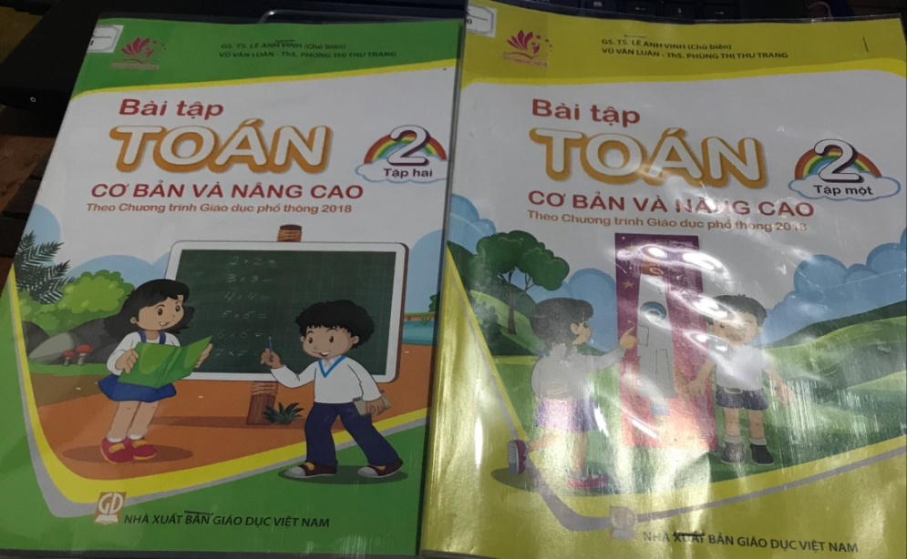

**STK**

**02421 -02422**

**BÀI TẬP TRẮC NGHIỆM TOÁN 1**

**Bài tập trắc nghiệm toán 1/Trần Diên Hiển.-Quảng Nam: Giáo dục Việt Nam, 2020.- 84tr.; hình ảnh.; 27cm.- (theo chương trình giáo dục phổ thông 2018).- 2Tập.**

**STK**

**B103T**

**Tóm tắt nội dung:**

Sách bài tập trắc nghiệm Toán lớp 1(Theo chương trình giáo dục phổ thong 2018) được biên soạn theo chủ đề, ở mỗi chủ đề trình bày theo chương trình trong các tuần học. Các bài tập được đưa ra dựa trên cơ sở phát triển năng lực học sinh theo các mức độ từ đơn giản đến nâng cao.

Trân trọng giới thiệu cùng bạn đọc!

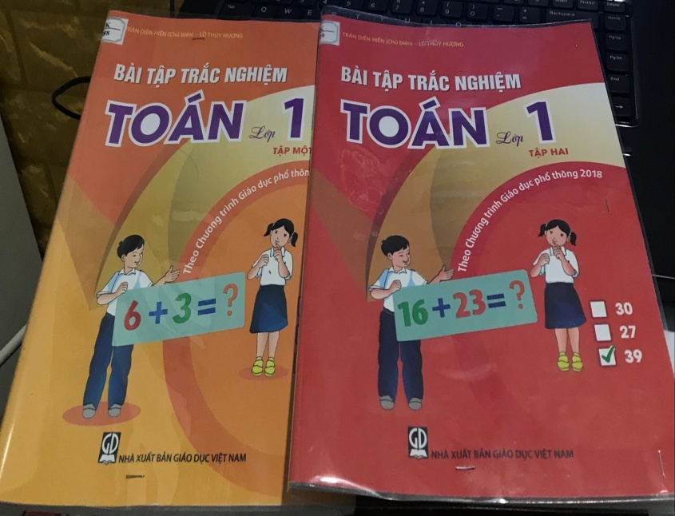

**S TK**

**02435**

**35 ĐỀ ÔN LUYỆN TOÁN 2**

**35 đề ôn luyện Toán 2/ Lê Anh Vinh.- Quảng Nam: Giáo dục Việt Nam, 2021.- 100tr.; hình ảnh.; 27cm.**

**STK**

**B100L**

**Tóm tắt nội dung:**

Cuốn sách gồm hai phần:

Phần 1: Các đề ôn luyện, được biên soạn theo từng tuần, mỗi tuần có một đề nhằm ôn luyện củng cố kiến thức, kỷ năng cơ bản của tuần học đó nhằm phát triển năng lực học toán cho học sinh.

Phần 2: Hướng dẫn, đáp án một số bài tập

Trân trọng giới thiệu cùng bạn đọc!

**STK**

**02405-02406**

**THỰC HÀNH PHÁT TRIỂN NĂNG LỰC TOÁN 1**

**Thực hành phát triển năng lực Toán 1/ Phạm Thanh Tâm.-Quảng Nam.: GDVN, 2021.- 60tr.; Hình ảnh.; 27 cm.- (Theo chương trình giáo dục phổ thông 2018 – hổ trợ học buổi 2).- 2 tập.**

**STK**

**TH552H**

**Tóm tắt nội dung:**

Cuốn sách được biên soạn thành 6 chủ đề, mỗi chủ đề gồm một số bài học, mỗi bài tương ứng với tuần học. Cấu trúc mỗi bài gồm 3 phần:

1/ Ôn tập, củng cố.

2/ Luyện tập, thực hành.

3/ Vận dụng.

Trân trọng giới thiệu cùng bạn đọc!

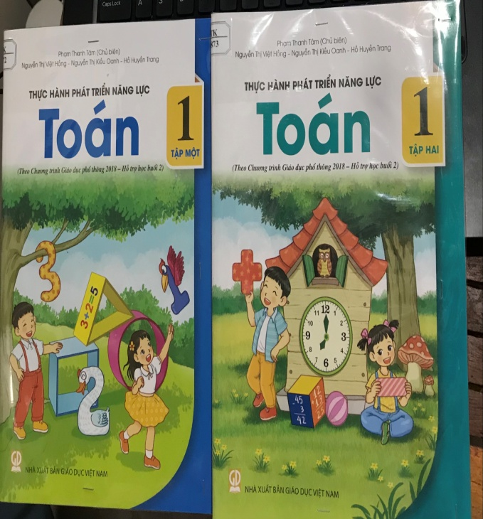

**STK**

**02414-02415**

**THỰC HÀNH PHÁT TRIỂN NĂNG LỰC TOÁN 2**

**Thực hành phát triển năng lực Toán 2/ Phạm Thanh Tâm.-Quảng Nam.: GDVN, 2021.- 60tr.; Hình ảnh.; 27 cm.- (Theo chương trình giáo dục phổ thông 2018 – hổ trợ học buổi 2).- 2 tập.**

**STK**

**TH552H**

**Tóm tắt nội dung:**

Cuốn sách được biên soạn thành 6 chủ đề, mỗi chủ đề gồm một số bài học, mỗi bài tương ứng với tuần học. Cấu trúc mỗi bài gồm 3 phần:

1/ Ôn tập, củng cố.

2/ Luyện tập, thực hành.

3/ Vận dụng.

Giúp các em có hứng thú và cơ hội phát triển khả năng tưởng tượng và sang tạo của mình.

Trân trọng giới thiệu cùng bạn đọc!

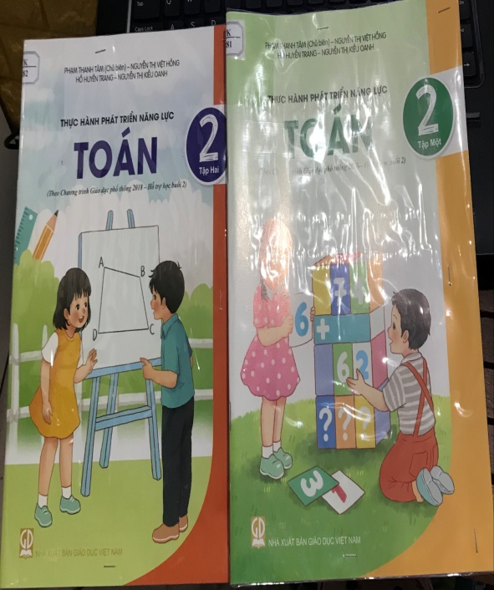

**BẢNG TRA CỨU THEO TÊN SÁCH, TÊN TÁC GIẢ**

|  |  |  |  |  |
| --- | --- | --- | --- | --- |
| **TT** | **Tên Sách** | **Tác Giả** | **Nhà Xuất Bản** | **NX Bản** |
| 1 | Bài tập Toán 2 cơ bản và nâng cao | Lê Anh Vinh | GDVN | 2021 |
| 2 | Bài tập trắc nghiệm Toán 1 | Trần Diên Hiển | GDVN | 2021 |
| 3 | 35 đề ôn luyện Tiếng việt 2 | Dương Thị Hương | GDVN | 2021 |
| 4 | 35 đề ôn luyện Toán 2 | Lê Anh Vinh | GDVN | 2021 |
| 5 | Thực hành PTNL Toán 2 | Phạm Thanh Tâm | GDVN | 2021 |
| 6 | Thực hành PTNL Đạo đức 1 | Nguyễn Duy Hùng | GDVN | 2021 |

**BẢNG TRA CỨU THEO SỐ ĐĂNG KÝ CÁ BIỆT**

|  |  |  |  |
| --- | --- | --- | --- |
| **STT** | **SĐKCB** | **Số trang có biểu ghi** | **Ghi chú** |
| 1 | TK  02423-02424 | 2 |  |
| 2 | TK  02421-02422 | 9 |  |
| 3 | TK  02434 | 10 |  |
| 4 | TK  02435 | 11 |  |
| 5 | TK  02414-02415 | 14 |  |
| 6 | TK  02407 | 15 |  |

**MỤC LỤC**

|  |  |  |  |
| --- | --- | --- | --- |
| **TT** | **TÊN SÁCH** | **TRANG** | **GHI CHÚ** |
| 1 | Lời giới thiệu | 1 |  |
| 2 | Bài tập Toán 2 cơ bản và nâng cao | 2 |  |
| 3 | Bài tập trắc nghiệm Toán 1 | 9 |  |
| 4 | 35 đề ôn luyện Toán 2 | 11 |  |
| 5 | Thực hành phát triển năng lực Toán 1 | 13 |  |
| 6 | Thực hành phát triển năng lực Toán 2 | 14 |  |

An Sơn ngày .... tháng .năm 2024

|  |  |
| --- | --- |
| **BAN GIÁM HIỆU** | **Người soạn**  **Nguyễn Thị Thúy** |